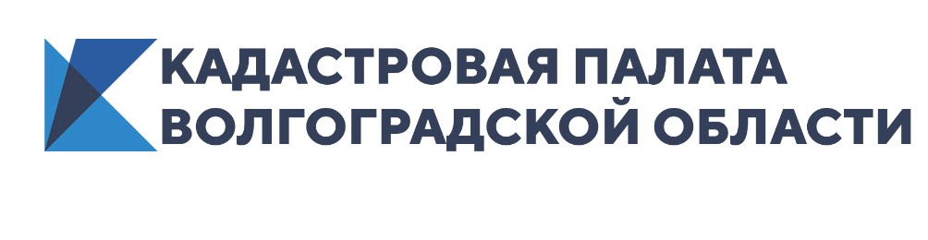

Как получить документы на недвижимость из архива Кадастровой палаты

10 марта архивисты России отметили профессиональный праздник – День архивов. Устройство современного архива предполагает оцифровку накопленного бумажного фонда, а также перевод в электронный вид вновь поступающей на хранение документации. Создание электронного архива решает задачи оперативного доступа и использования информации. Федеральная кадастровая палата рассказала, как формируется цифровой архив учреждения и как получить архивные документы на объект недвижимости, даже если он расположен на другом конце страны.
На 1 января 2020 года на архивном хранении в Кадастровой палате числится более 640 тыс кадастровых дел. Из них к началу года в цифровую форму переведено более 304 тыс кадастровых дел, или 48 % архива кадастровых документов.
Что такое кадастровое дело?
Кадастровое дело представляет собой совокупность скомплектованных и систематизированных документов, на основании которых в Единый государственный реестр недвижимости (ЕГРН) вносятся сведения об объекте. Это документы, которые подтверждают образование или прекращение существования объекта недвижимости, изменение его основных характеристик.
Какие документы подлежат оцифровке?
Современный архив Кадастровой палаты представляет собой комплексное хранилище, в котором содержатся документы кадастровых дел на бумажном и электронном носителях. Документы, находящиеся на хранении или поступившие в архив на бумажном носителе, подлежат постоянному хранению как в бумажном, так и в электронном виде. В электронную форму переводятся заявление о кадастровом учете, межевой и технический планы, акт определения кадастровой стоимости, акт обследования, подтверждающий прекращение существования объекта, копия разрешения на ввод объекта в эксплуатацию, копия документа, подтверждающего разрешение земельного спора о согласовании местоположения границ земельного участка и пр. Все созданные файлы заверяются личной электронной подписью специалиста архива Кадастровой палаты.
Поступающие в архив Кадастровой палаты электронные документы подлежат хранению только в электронном виде.
В каких жизненных ситуациях могут понадобиться архивные документы?
В большинстве случаев граждане и юридические лица запрашивают копии документов из архива Кадастровой палаты при проведении различных сделок с недвижимостью, а также для урегулирования земельных споров. К примеру, может потребоваться копия межевого или технического плана, копия документа, подтверждающего принадлежность земельного участка к определенной категории земель, установленное разрешенное использование участка и изменение назначения здания или помещения.
Кто вправе запрашивать документы из архива Кадастровой палаты?
Копии любых документов, на основании которых сведения внесены в ЕГРН, предоставляются только правообладателям или их законным представителям, либо физическим и юридическим лицам с доверенностью от правообладателя или его законного представителя.
Можно ли забрать оригинал документа из архива?
Документы кадастровых дел подлежат строгому учету и выдаются по официальному запросу только в виде копии. Оригиналы документов хранятся в архиве Кадастровой палаты бессрочно и не подлежат изъятию или утилизации даже в случае ликвидации объекта недвижимости.
Как запросить копии документов из архива?
Запрос можно подать в ближайшем офисе МФЦ, направить в адрес Кадастровой палаты почтой или воспользоваться электронными сервисами Росреестра. По одному запросу выдается только один документ.
В чем разница между бумажной или электронной копией?
Копию документа, на основании которого сведения о недвижимости внесены в ЕГРН, можно получить как в бумажном, так и в электронном виде. Электронная копия юридически равнозначна бумажной, так как заверяется электронной подписью специалиста учреждения. При этом электронная копия обойдется дешевле.
В какие сроки предоставляются копии документов из архива?
Срок рассмотрения запроса на выдачу копий архивных документов занимает не более трех рабочих дней. Ответ на запрос предоставляется в срок, не превышающий 30 дней со дня регистрации запроса.
Можно ли запросить документы из архива другого региона?
Оцифровка архива решает задачи не только долговременного хранения информации. Перевод бумажного архива кадастровых дел в «цифру» позволяет оперативно проводить операции с недвижимым имуществом в том числе по экстерриториальному принципу, то есть вне зависимости от места расположения объекта недвижимости. К примеру, житель Санкт-Петербурга, унаследовавший дом в Ростовской области, может оформить недвижимость, не выезжая за пределы своего региона.
При подаче экстерриториального запроса работники Кадастровой палаты передают копии документов из одного архива в другой в электронном виде. Благодаря этому сроки оказания учетно-регистрационных услуг, предоставляемых по экстерриториальному принципу, не отличаются от обычных.
Можно ли получить копию документа, который еще не оцифрован?
Все бумажные документы архива подлежат обязательной поэтапной оцифровке. При этом когда заявитель запрашивает копию архивного документа, который еще не оцифрован, кадастровое дело по запросу сканируется вне очереди, и документы далее хранятся уже в двух формах: бумажной и электронной.
Перевод кадастровых дел в «цифру» продолжается с опережающими план темпами. Так, в 2019 году доля переведенных в электронный вид кадастровых документов должна была достигнуть значения в 52 %. Кадастровой палате к началу 2020 года удалось оцифровать 55 % архива.

Ответственный за взаимодействие
Кадастровой палаты
по Волгоградской области
со средствами массовой информации Елена Золотарева

